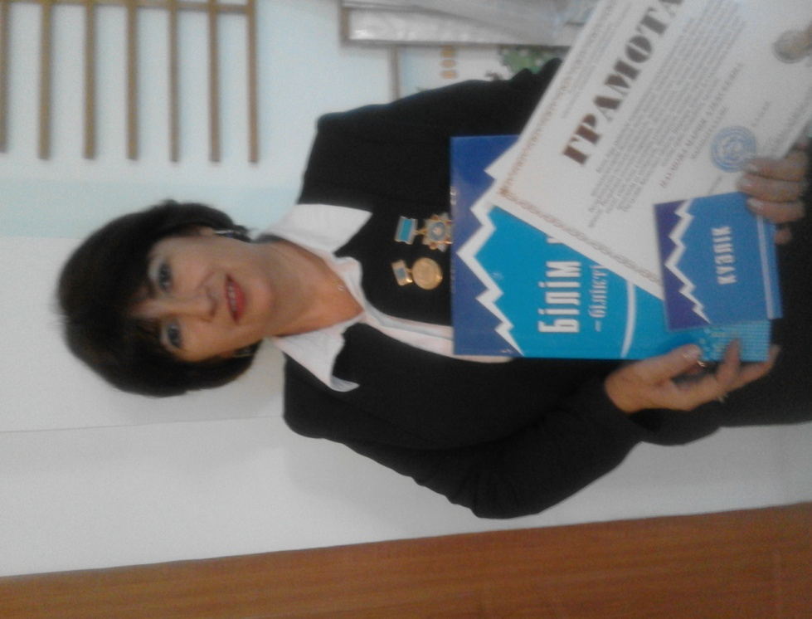КРАТКОСРОЧНОЕ ПЛАНИРОВАНИЕ ПО МАТЕМАТИКЕ

**Открытый урок**

Преподаватель начальных классов

ОСШ имени Б. Сокпакбаева

Наумова Мария Алексеевна

Математика 3 класс **«Квадрат и куб числа»**

**План урока № 12-2 четверть**

|  |  |  |  |  |  |
| --- | --- | --- | --- | --- | --- |
| Дата: 20.11.2018 | | ОСШ им. Б. Сокпакбаева, класс 3 «В» Ф.И.О. учителя: Наумова М. А. | | | |
| Тема урока: Квадрат и куб числа  В контексте сквозных тем «Время», «Архитектура» | | | | | |
| **Цели обучения (ЦО) из долгосрочного плана** | | | 3.1.2.1** понимать квадрат числа как произведение двух одинаковых множителей и куб числа - трех одинаковых множителей; | | |
| **Цели урока** | | | понимать квадрат числа как произведение двух одинаковых множителей и куб числа – трех одинаковых множителей | | |
| **Критерий оценивания** | | | учащиеся могут находить квадрат числа | | |
| **Академический язык** | | | Предметная лексика и терминология: квадрат числа, степень  Полезные слова и сочетания для диалога и записи:  - Где ты встречал кубические единицы измерения? | | |
| **Формирование ценностей** | | | Задачи по формированию ценностей:  ценности, основанные на национальной идее «Мәңгілік ел»: казахстанский патриотизм и гражданская ответственность; уважение; сотрудничество; труд и творчество; открытость; образование в течение всей жизни | | |
| **Межпредметные связи** | | | Художественный труд | | |
| **Навыки использования ИКТ** | | | Возможно применение демонстрации в виде презентации | | |
| **Предыдущие знания** | | | Табличное умножение и деление. Квадрат и куб числа. | | |
| **Ход урока** | | | | | |
| **периоды урока** | **Деятельность учащихся на уроке** | | | | **Ресурсы** |
| Начало урока  0 – 5 | **1.Орг.момент.** Мотивирование к учебной деятельности. Математика – гимнастика ума.  Логично мыслить учит нас она.  Из всех наук важнейшая,  Мудрейшая, точнейшая.  Настройтесь на отличную работу. Сегодня мы будем совершать открытия.  2.(П) *Актуализация.  Повторение пройденного, определение лексической темы урока*  **- Запиши дроби в порядке возрастанию и вы узнаете первое слово лексической темы урока**   |  |  |  |  |  | | --- | --- | --- | --- | --- | | 3  100 | 14  100 | 36  100 | 59  100 | 87  100 | | де | ко | ра | тив | но |   На доске появляется 1 слово темы **«Декоративно - »**  **- Заполните пропуски , соединив выражения из левого столбика с ответами и получите 2слово из лексической темы урока**   |  |  |  |  | | --- | --- | --- | --- | | полчаса = … минут |  | 8 | е | | четверть часа = … минут |  | 45 | лад | | три четверти часа = … минут |  | 30 | при | | половина суток =… часов |  | 15 | к | | треть суток =… часов |  | 12 | но |   На доске появляется 2 слово темы **«прикладное»**  **- Сравни дроби. Сверти свои ответы с ключами и прочитайте 3 слово лексической темы урока**   |  |  | | --- | --- | | 1/5 … 1/7 | ис | | 1/9 … 1/3 | < кус | |  |  | | 1/4 … 1/2 | < ст | | 1/6 … 1/8 | во |   На доске появляется 3 слово темы **«искусство»**  Знакомо ли вам это выражение?  http://900igr.net/up/datas/108563/002.jpghttps://ds02.infourok.ru/uploads/ex/0d0e/0007871d-d5388fbc/img0.jpgРассказ учителя об ДПИ, демонстрация презентации    Ввод в учебную тему урока  Мы с вами научились читать, записывать и сравнивать дроби. Так же познакомились с квадратом и кубом числа. Сегодня мы покажем, как научились заменять такие числа произведениями  Работа с учебником на стр. 22-24  Изделия декоративно- прикладного искусства делали из разных материалов.  Ваша задача узнать из какого материала сделаны изделия изображённые  на стр. 22 № 1 и вспомнить их названия  № 1 стр 22 устная работа  Каждая группа сегодня тоже попробует изготовить своё изделие декаротивно-прикладного искусства. Для этого вам предстоит выполнить определённые задания, которые будут на карточках. Если вы всё выполните правильно и соберёте все карточки, то изготовите своё изделие  Задание 1. 1 группа № 4 (1 столбик)  2 группа № 4 (2 столбик)  3 группа № 4 (3 столбик)  4 группа № 2 в  **Физминутка**  Юрта, юрта, круглый дом,  (Шагаем на месте.)  Побывайте в доме том!  (Развели руки в стороны.)  Гости явятся едва  (Повороты туловища влево-вправо.)  В печку прыгают дрова.  (Прыжки на месте.)  Печка жарко топится, (Хлопаем в ладоши.)  Угостить торопится. (Присели.)  Задание 2 Учащиеся выполняют тест  Задание 1. Что означает вычислить квадрат числа?   1. найти сумму; 2. найти разность; 3. найти произведение.   Задание 2. Вычислить 82   1. 16; 2. 64; 3. 10.   Задание 3. Вычислить 53   1. 15; 2. 8; 3. 125.   Задание 4. Вычислить 42 + 32   1. 14; 2. 25; 3. 49.   Проверка по шаблону  **Задание 3 Решение задачи № 6 б стр. 25**  Изготовил – 18 ю.  Украсил - $\frac{1}{3}$ часть - ?  Осталось - ? (ю.)  18 : 3 $∙$ 1 = 6 (ю.) – укр.  18 – 6 = 12 (ю.) – ост. | | | | Карточки с заданиями    Картинки – пазлы с заданиями |
| Середина урока  6 – 19  20 – 22  23 – 37 |
| Конец урока  38 - 40 | **Рефлексия урока.** Наш урок подошёл к концу. Слово мастерам. Чья команда смогла собрать все детали своего изделия? Расскажите о нём. Из чего его делают и для чего? Те у кого картинка собралась, получают    **Домашнее задание:**  стр. 23 № 5, № 7 | | | |  |
| **Дифференциация – каким образом Вы планируете оказать больше поддержки? Какие задачи Вы планируете поставить перед более способными учащимися?** | | | | **Оценивание – как Вы планируете проверить уровень усвоения материала учащимися?** | **Здоровье и соблюдение техники безопасности** |
| Дифференциация домашнего задания:  Первый уровень – обязательный минимум. Главное свойство этого задания: оно должно быть абсолютно понятным и ПОСИЛЬНО любому ученику.  Второй уровень задания – тренировочный. Его выполняют ученики, которые желают хорошо знать предмет и без особой сложности осваивают программу. Третий уровень – творческое задание. | | | | На уроке – ФО работы групп, пар.  Диагностировать степень усвоения учебного материала поможет проверка заданий, анализ учителем рефлексии учащихся. | Соблюдение ТБ при передвижении учащихся по классу. Физминутка |

Заполните пропуски , соединив выражения из левого столбика с ответами и получите 2слово из лексической темы урока

|  |  |  |  |
| --- | --- | --- | --- |
| **полчаса = … минут** |  | **8** | **е** |
| **четверть часа = … минут** |  | **45** | **лад** |
| **три четверти часа = … минут** |  | **30** | **при** |
| **половина суток =… часов** |  | **15** | **к** |
| **треть суток =… часов** |  | **12** | **но** |

Заполните пропуски , соединив выражения из левого столбика с ответами и получите 2слово из лексической темы урока

|  |  |  |  |
| --- | --- | --- | --- |
| **полчаса = … минут** |  | **8** | **е** |
| **четверть часа = … минут** |  | **45** | **лад** |
| **три четверти часа = … минут** |  | **30** | **при** |
| **половина суток =… часов** |  | **15** | **к** |
| **треть суток =… часов** |  | **12** | **но** |

|  |  |
| --- | --- |
| **Тест**  **1. Что означает вычислить квадрат числа?**   1. найти сумму; 2. найти разность; 3. найти произведение.   **2. Вычислить 82**   1. 16; 2. 64; 3. 10.   **3. Вычислить 53**   1. 15; 2. 8; 3. 125.   **4. Вычислить 42 + 32**   1. 14; 2. 25; 3. 49. | **Тест**  **Задание 1. Что означает вычислить квадрат числа?**   1. найти сумму; 2. найти разность; 3. найти произведение.   **Задание 2. Вычислить 82**   1. 16; 2. 64; 3. 10.   **Задание 3. Вычислить 53**   1. 15; 2. 8; 3. 125.   **Задание 4. Вычислить 42 + 32**   1. 14; 2. 25; 3. 49. |
| **Тест**  **Задание 1. Что означает вычислить квадрат числа?**   1. найти сумму; 2. найти разность; 3. найти произведение.   **Задание 2. Вычислить 82**   1. 16; 2. 64; 3. 10.   **Задание 3. Вычислить 53**   1. 15; 2. 8; 3. 125.   **Задание 4. Вычислить 42 + 32**   1. 14; 2. 25; 3. 49. | **Тест**  **Задание 1. Что означает вычислить квадрат числа?**   1. найти сумму; 2. найти разность; 3. найти произведение.   **Задание 2. Вычислить 82**   1. 16; 2. 64; 3. 10.   **Задание 3. Вычислить 53**   1. 15; 2. 8; 3. 125.   **Задание 4. Вычислить 42 + 32**   1. 14; 2. 25; 3. 49. |

|  |  |
| --- | --- |
| 1 …. 1  5 7 | 1 …. 1  5 7 |
| 1 …. 1  9 3 | 1 …. 1  9 3 |
| 1 …. 1  4 2 | 1 …. 1  4 2 |
| 1 …. 1  6 8 | 1 …. 1  6 8 |

|  |  |
| --- | --- |
| 1 …. 1  5 7 | 1 …. 1  5 7 |
| 1 …. 1  9 3 | 1 …. 1  9 3 |
| 1 …. 1  4 2 | 1 …. 1  4 2 |
| 1 …. 1  6 8 | 1 …. 1  6 8 |

|  |  |
| --- | --- |
| 1 …. 1  5 7 | 1 …. 1  5 7 |
| 1 …. 1  9 3 | 1 …. 1  9 3 |
| 1 …. 1  4 2 | 1 …. 1  4 2 |
| 1 …. 1  6 8 | 1 …. 1  6 8 |

|  |  |
| --- | --- |
| 1 …. 1  5 7 | 1 …. 1  5 7 |
| 1 …. 1  9 3 | 1 …. 1  9 3 |
| 1 …. 1  4 2 | 1 …. 1  4 2 |
| 1 …. 1  6 8 | 1 …. 1  6 8 |

|  |  |
| --- | --- |
| 1 …. 1  5 7 | 1 …. 1  5 7 |
| 1 …. 1  9 3 | 1 …. 1  9 3 |
| 1 …. 1  4 2 | 1 …. 1  4 2 |
| 1 …. 1  6 8 | 1. …. 1   6 8 |

|  |
| --- |
| > ис |
| < кус |
| < ст |
| > во |

|  |
| --- |
| 1. C |
| 1. b |
| 1. C |
| 1. b |